Étapes à suivre pour le traitement des Données d’Occupation du Sol

Note : vous pouvez consulter la documentation de Guillaume sur laquelle je me suis basé.
\\cmmfs01\data\bpgri_traitement\CEL\modeler_karmel\Modeler\1.2_Other Scripts\de Guiaume\traitement_données_occupation_sol\Données\de Guiaume\E-mail 1 de Guillaume_Mabrouk.docx

- Pour commencer Il faut récupérer les données ici :
- https://worldcover2021.esa.int/download

- Clique sur le bouton ‘Download product’
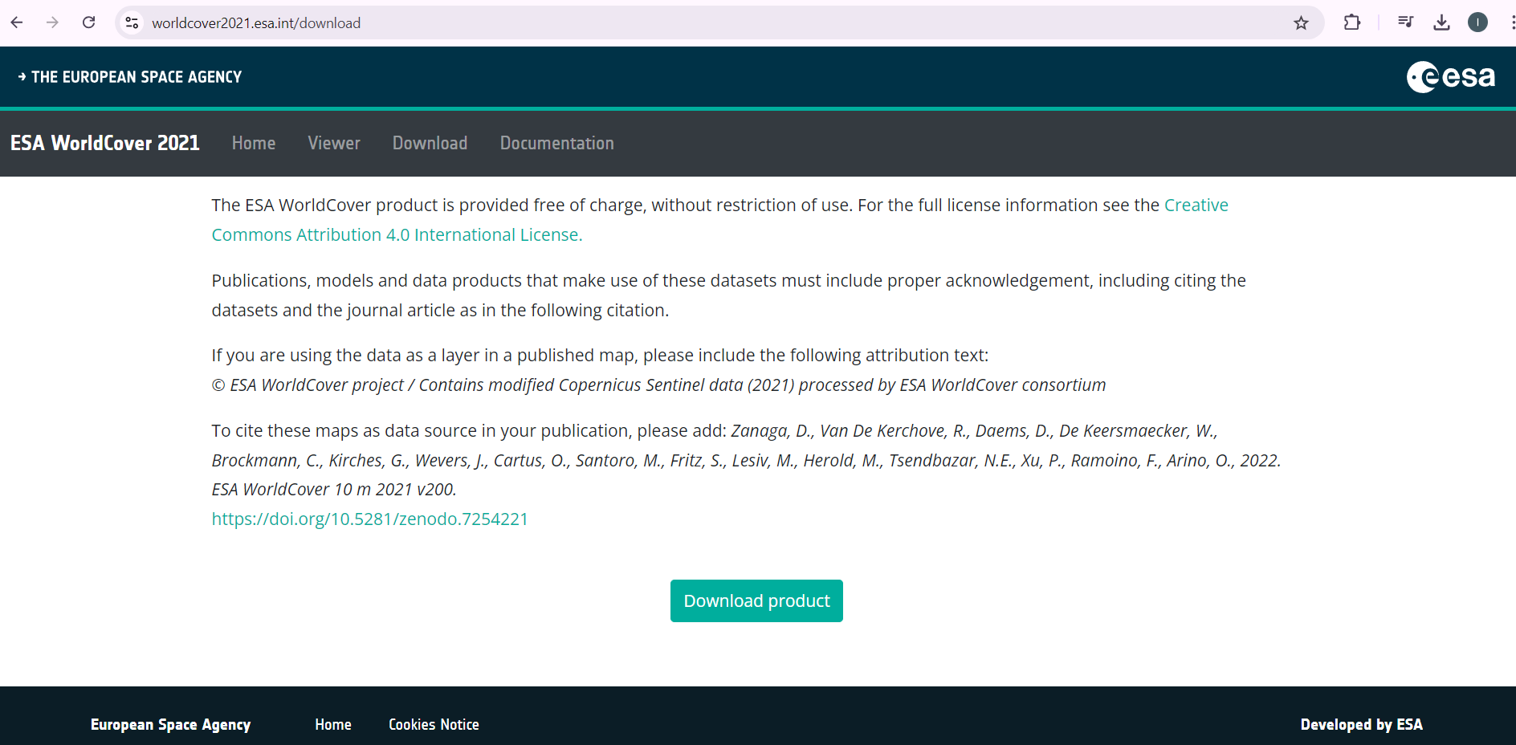

- Clique sur l’endroit qu’on veut télécharger, et le téléchargement commence.
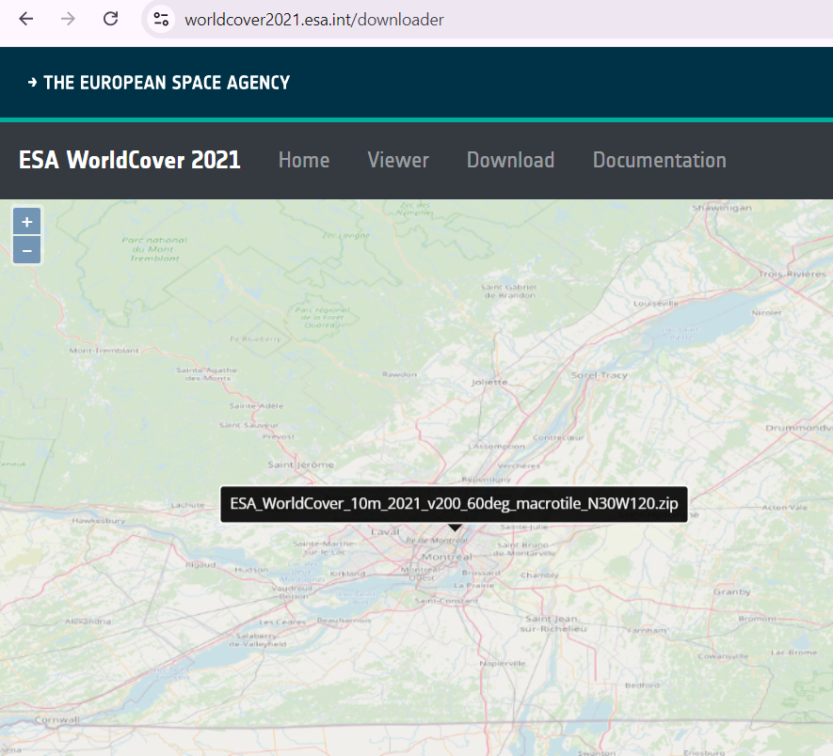

- Après le téléchargement les données sont ici :
\\cmmfs01\data\bpgri_traitement\CEL\modeler_karmel\Modeler\1.2_Other Scripts\de Guiaume\TraitementOccupSol\Etapes_a_suivreTraitementOccupSol\Input\ESA_WorldCover_10m_2021_v200_N45W075_Map\ESA_WorldCover_10m_2021_v200_N45W075_Map.tif

- Données nécessaires comme input dans les outilles que j’ai créés :
- \\cmmfs01\data\bpgri_traitement\CEL\modeler_karmel\Modeler\1.2_Other Scripts\de Guiaume\TraitementOccupSol\Etapes_a_suivreTraitementOccupSol\Input\BassinVersant_Merged_CEM_fixedGeom.shp
- \\cmmfs01\data\bpgri_traitement\CEL\modeler_karmel\Modeler\1.2_Other Scripts\de Guiaume\TraitementOccupSol\Etapes_a_suivreTraitementOccupSol\Input\BassinVersant_Merged_CEL_fixedGeom.shp

- \\cmmfs01\data\bpgri_traitement\CEL\modeler_karmel\Modeler\1.2_Other Scripts\de Guiaume\TraitementOccupSol\données originales 2019

- \\cmmfs01\data\bpgri_traitement\CEL\modeler_karmel\Modeler\1.2_Other Scripts\de Guiaume\TraitementOccupSol\Etapes_a_suivreTraitementOccupSol\Input\ESA_WorldCover_10m_2021_v200_N45W075_Map\ESA_WorldCover_10m_2021_v200_N45W075_Map.tif

- Les outils (Modeler, FME Workbench, Python Script) :
- Le lien vers les outils :
\\cmmfs01\data\bpgri_traitement\CEL\modeler_karmel\Modeler\1.2_Other Scripts\de Guiaume\TraitementOccupSol\Etapes_a_suivreTraitementOccupSol

Le lien vers le Projet QGIS :
\\cmmfs01\data\bpgri_traitement\CEL\modeler_karmel\Modeler\1.2_Other Scripts\de Guiaume\TraitementOccupSol\traitement des données d'occupation du sol.qgz

- Les outils et leurs inputs :
2.1- modeler qgis : on l’utilise pour Couverture Sol seulement (la donnée téléchargée du site).
\\cmmfs01\data\bpgri_traitement\CEL\modeler_karmel\Modeler\1.2_Other Scripts\de Guiaume\TraitementOccupSol\Etapes_a_suivreTraitementOccupSol\Etape1.DansQGIS\warp_and_reclassify.model3

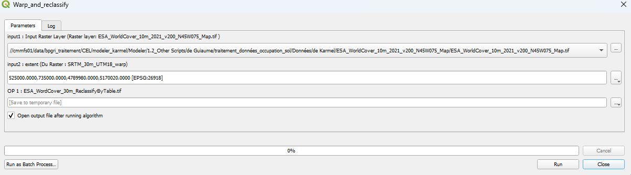
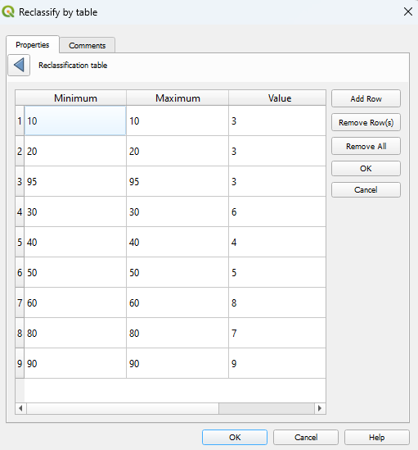
En cas que Mabrouk a changé les classes : Dans l’outil tu trouves Les classes modifiées et reclassifiées pour Mabrouk

Output :
\\cmmfs01\data\bpgri_traitement\CEL\modeler_karmel\Modeler\1.2_Other Scripts\de Guiaume\TraitementOccupSol\Etapes_a_suivreTraitementOccupSol\Output\OutPut_de_QgisTool\ESA_WordCover_30m_ReclassifyByTable.tif

2.2- FME Workbench :
\\cmmfs01\data\bpgri_traitement\CEL\modeler_karmel\Modeler\1.2_Other Scripts\de Guiaume\TraitementOccupSol\Etapes_a_suivreTraitementOccupSol\Etape2.FME_WorkBench

- FME pour CEL :
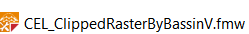

\\cmmfs01\data\bpgri_traitement\CEL\modeler_karmel\Modeler\1.2_Other Scripts\de Guiaume\TraitementOccupSol\Etapes_a_suivreTraitementOccupSol\Etape2.FME_WorkBench\Workbench pour CEL\CEL_ClippedRasterByBassinV.fmw

- FME pour CEM :

"\\cmmfs01\data\bpgri_traitement\CEL\modeler_karmel\Modeler\1.2_Other Scripts\de Guiaume\TraitementOccupSol\Etapes_a_suivreTraitementOccupSol\Etape2.FME_WorkBench\Workbench pour CEM\CEM_ClippedRasterByBassinV.fmw"
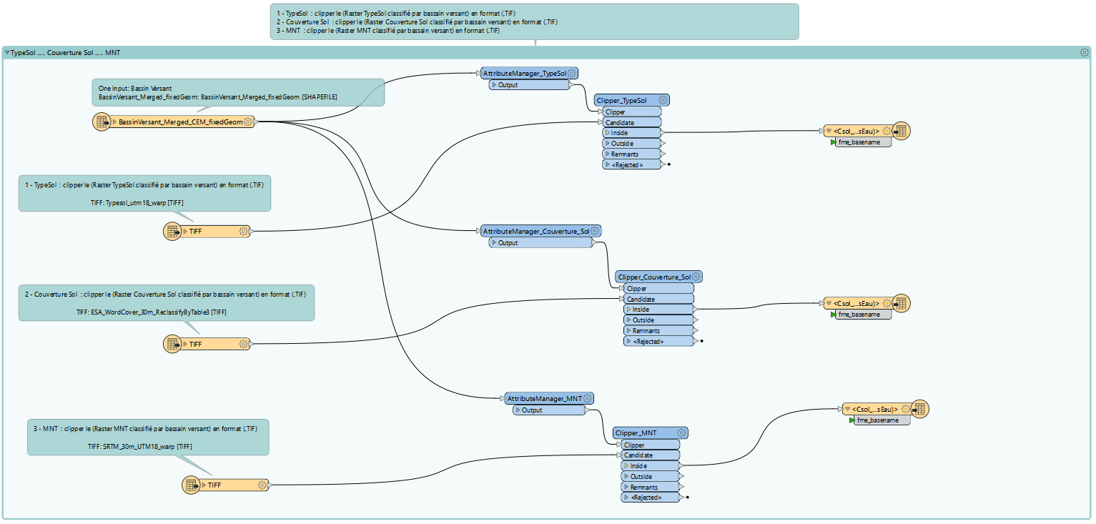

Output :

- CEL :
\\cmmfs01\data\bpgri_traitement\CEL\modeler_karmel\Modeler\1.2_Other Scripts\de Guiaume\TraitementOccupSol\Etapes_a_suivreTraitementOccupSol\Output\CEL\ClippedRaster_Reclass_by_BV
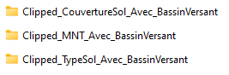

-CEM :
\\cmmfs01\data\bpgri_traitement\CEL\modeler_karmel\Modeler\1.2_Other Scripts\de Guiaume\TraitementOccupSol\Etapes_a_suivreTraitementOccupSol\Output\CEM\ClippedRaster_Reclass_by_BV

2.3- Python Script :

\\cmmfs01\data\bpgri_traitement\CEL\modeler_karmel\Modeler\1.2_Other Scripts\de Guiaume\TraitementOccupSoll\Etapes_a_suivreTraitementOccupSol\Etape3.insertclasses_in_specific_line.py

Output folders :
- CEL :
\\cmmfs01\data\bpgri_traitement\CEL\modeler_karmel\Modeler\1.2_Other Scripts\de Guiaume\TraitementOccupSol\Etapes_a_suivreTraitementOccupSol\Output\CEL\ESRI_ASCII_Grid
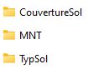

- CEM :
\\cmmfs01\data\bpgri_traitement\CEL\modeler_karmel\Modeler\1.2_Other Scripts\de Guiaume\TraitementOccupSol\Etapes_a_suivreTraitementOccupSol\Output\CEM\ESRI_ASCII_Grid

- Organigramme de l’endroit des fichiers :


